【今日主題】
肢體合一與交通
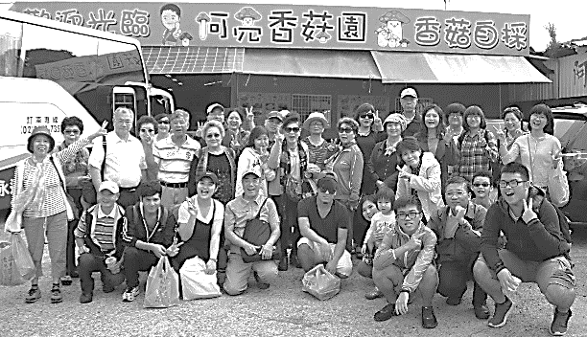
講員︰曾嘉逸弟兄
經文：以弗所書4：1-16
約翰壹書1：1-4

- 合一的重要
約翰福音十七章 主耶穌的禱告
20、21節：「我不但為這些人祈求，也為那些因他們的話信我的人祈求，使他們都合而為一。｣

二. 合一的基礎是基督的生命
1. 為主被囚：被約束在基督裏、在 神的旨意裏、在基督的身體裏
2. 蒙召：脫去舊人，穿上新人
3. 與蒙召的恩相稱：照著神造的，有真理的仁義和聖潔

三. 竭力保守聖靈裏的合一
1. 凡事謙虛、溫柔、忍耐
2. 用愛心互相寬容
3. 用和平彼此聯絡
*10/28秋季郊遊團體照

四. 七個「一｣的屬靈基礎
1. 身體只有一個
2. 聖靈只有一個
3. 同有一個指望
4. 一主
5. 一信
6. 一洗
7. 一神

五. 恩賜為要建立基督身體
1. 恩賜各有不同：發揮各人的恩賜，使生命更豐盛；
彼此配搭，使身體的功能更完全。

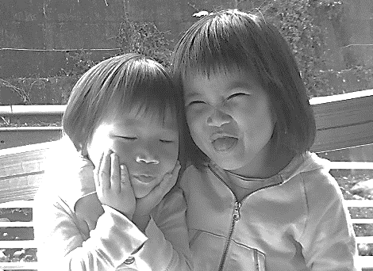
2. 成全聖徒：聖徒得著更完全的照顧，生命得以長大成熟；
各盡其職：每個聖徒參與在教會各樣的事奉中盡功用。
3. 建立基督的身體：每個肢體的成長，整合成為基督身體(教會)的成長。

六. 靠祂聯絡得合適(同工關係)
1. 在基督裏：這是生命的根基，也是肢體連結、同工關係合一的根基。
*秋季郊遊˙遊園車上好開心
2. 生命相交：一個封閉的生命得不著神的恩膏，無法經歷神長闊高深的愛。我們要得著豐盛的生命必須向神敞開，且與弟兄姊妹有生命的交會。
3. 喜樂滿足：喜樂滿足的人生不是得著這個世界，而是我們一起在基督裏享受流奶與蜜的應許。

*我們是相親相愛的好姊妹

七. 直等到在真道上同歸於一
屬靈的追求和生命的事奉上不要落單、獨行，大家要同心同行，一起前進。
1. 我們都處在被神成全的過程中，祂的旨意必定能成就。
2. 持續的堅守神的真道，一生走在同歸於一的成聖道路上。
3. 手要不酸，身不累。因為也許明朝未到，旅程就已到終點。
《2017年終感恩見證聚會》
何等恩典.你竟然在乎我
何等恩典.你寶血為我流
何等恩典.你以尊貴榮耀為我冠冕
我的嘴必充滿讚美
【年終感恩見證聚會】將於12/17(日)上午9:45舉行，敬請以感恩讚美的心參加。這一年中的大小恩典，願神在我們當中得到最高的榮耀。
歡迎見證報名，請向教會辦公室登記！每位見證以5~7分鐘為原則！
本週各項聚會
今日 09:30 兒童主日學
09:45 主日講道 曾嘉逸弟兄
09:45 中學生團契
11: 00 慕道班
11:00 《擘餅記念主聚會》
14:10 成人主日學
傳道書 綜覽--追求滿足感的虛空
傳1:1~2:26 劉介磐弟兄
週二 07:30 晨更禱告會
19:30 英文查經班
週三 19:30 交通禱告會 任 駿弟兄
週四 14:30 姊妹聚會 成淑靜弟兄
15:30 姊妹禱告會 吳瑞碧姊妹
週五 19:00 愛的團契 禱告會
19:30 小社青 靈修分享會
週六 14:00 大專團契 書籍分享
18:00 社青團契 查經聚會
台北基督徒聚會處 第2504期 2017.11.19
教會網站：http://www.taipeiassembly.org 年度主題：敬拜事奉的人生
主日上午 主日下午 下週主日上午 下週主日下午
聚會時間：9時45分 2時10分 9時45分 2時10分
司 會：任 駿弟兄 劉耀仁弟兄
領 詩：賴映良弟兄 劉介磐弟兄 劉耀仁弟兄 健康講座
司 琴：徐漢慧姊妹 徐漢慧姊妹 俞齊君姊妹 許家蓁姊妹
講 員： 曾嘉逸弟兄 于厚恩弟兄
本週題目：肢體合一與交通 下週主題：
本週經文：弗4:1-16, 約壹1:1-4 下週經文：
上午招待：吳純紹姊妹 黃玉成弟兄 下週招待：王雅麗姊妹 林寶猜姊妹

臺北市中正區100南海路39號。電話（02）23710952傳真（02）23113751

我們將所看見、所聽見的傳給你們，使你們與我們相交。
我們乃是與父並他兒子耶穌基督相交的。
我們將這些話寫給你們，使你們的喜樂充足。
約翰壹書1:3~4
11/30本教會【福音特會】
時間︰11/30(四)下午2:30~4:30
地點︰本教會大堂
歡迎索取邀請DM(在長椅上)
【教會106年九月˙奉獻收支明細】
收入 經常奉獻收入(含利息收入) 956,116
支出 特別奉獻支出： 109,498
（含耶和華以勒、獎學金、宣教事工）
經常奉獻支出： 602,367
（行政、團契活動、關懷等）
106年九月餘絀 244,251
【教會106年十月˙奉獻收支明細】
收入 經常奉獻收入(含利息收入) 369,821
支出 特別奉獻支出： 462,158
（含耶和華以勒、獎學金、宣教、福音）
經常奉獻支出： 294,783
（行政、團契活動、關懷等）
106年十月餘絀 -387,120
【教會106年一~十月˙奉獻收支明細】
收入 經常奉獻收入 4,915,168
支出 特別奉獻支出： 1,807,478
（含耶和華以勒、獎學金、宣教、福音機構、喪葬處理）
經常奉獻支出： 3,164,697
（行政、團契活動、關懷等）
106年一~十月餘絀 -57,007
11/26下午2:10【健康講座】
講員︰許家蓁護理師
※歡迎邀請朋友參加

